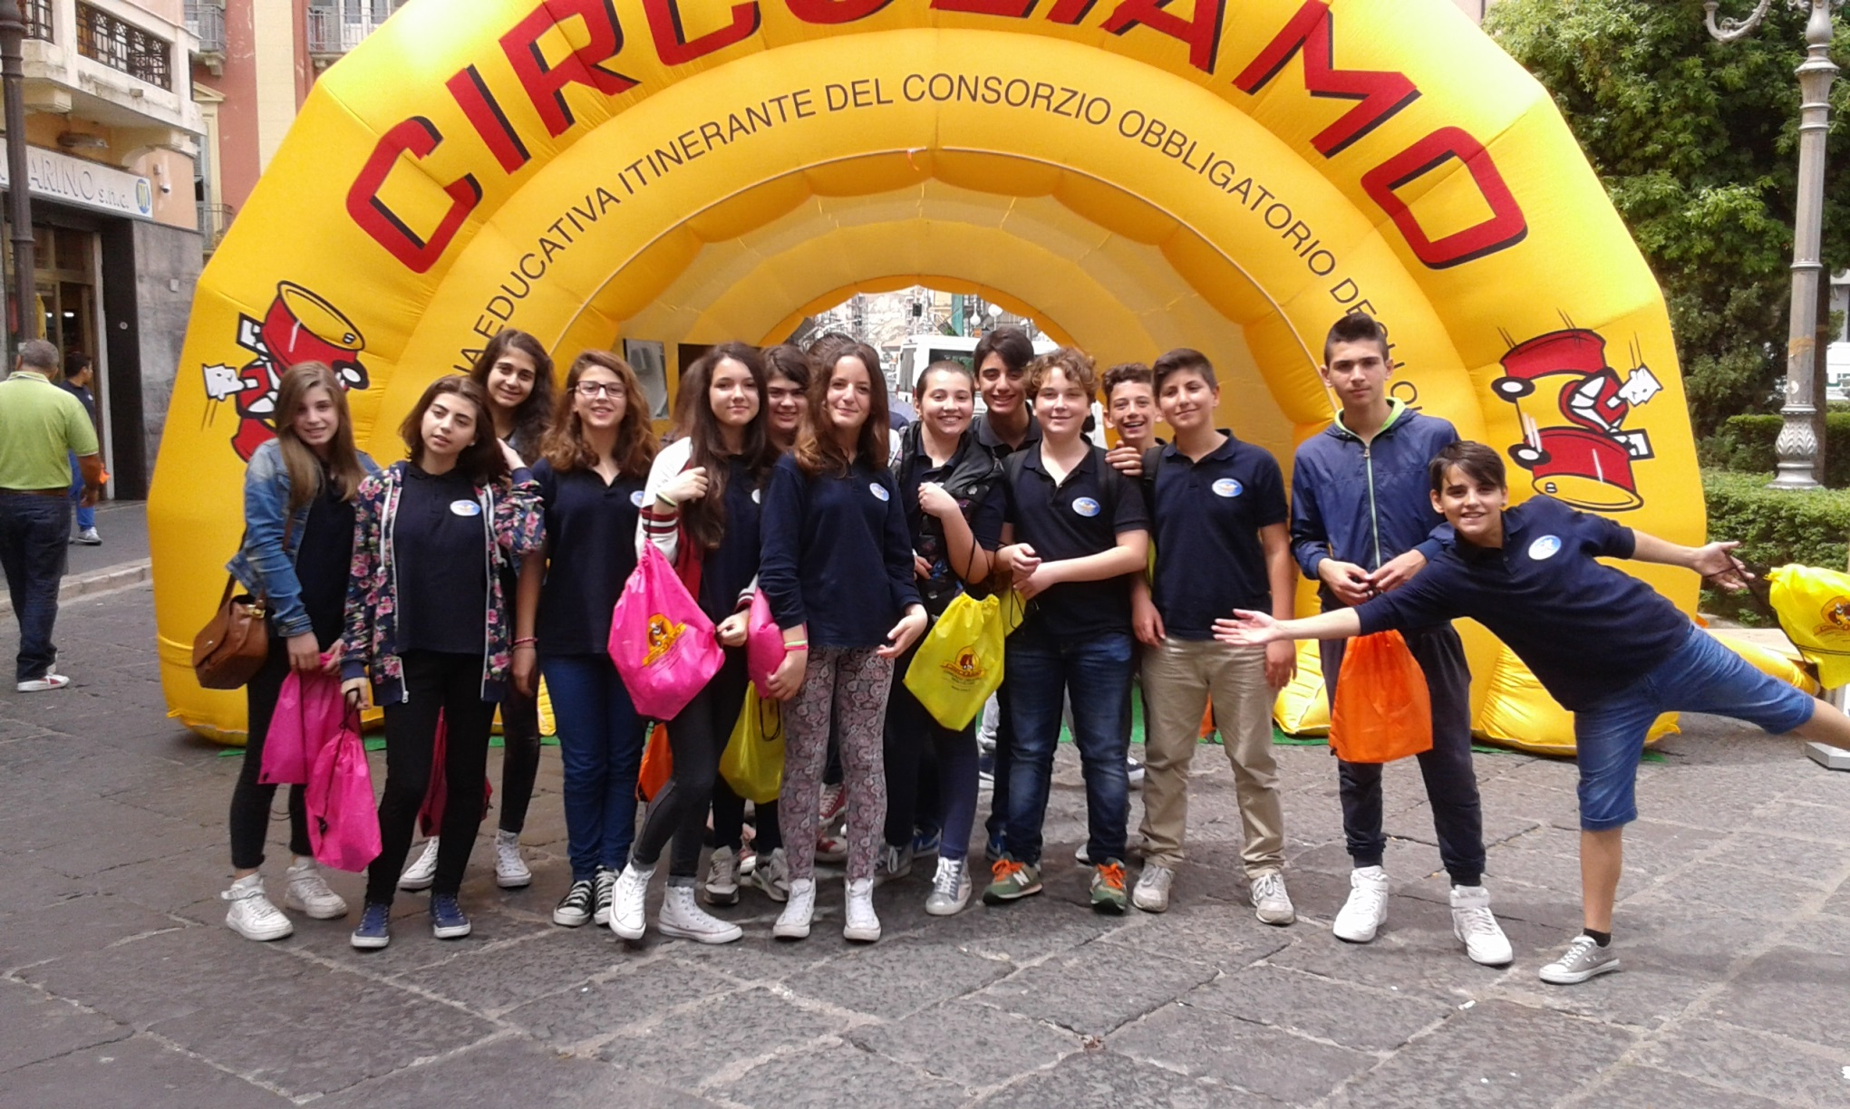
Giorno 21 di maggio ci siamo recati presso il comune di Crotone dove si è svolta una giornata sulla raccolta e l’utilizzo degli olii usati.
Siamo stati accolti dal personale del consorzio, ragazzi gentilissimi, i quali ci hanno informato e illustrato cosa sono gli olii esausti, infatti in quell’ occasione abbiamo potuto approfondire attraverso giochi e video cosa succede agli olii prima e dopo il loro utilizzo.
Il consumo di olii minerali nel mondo è elevatissimo, visto i tanti automezzi e fabbriche che li utilizzano
Gli olii minerali derivano dal petrolio, essi vengono utilizzati per lubrificare parti meccaniche di motori, ingranaggi ecc., infatti l’olio serve per evitare che le parti meccaniche in acciaio strofinandosi tra di loro si possono surriscaldare e quindi incollare, il loro utilizzo però non è perenne, infatti dopo determinate ore di lavoro devono essere sostituiti, perché perdono le loro proprietà interne, infatti l’olio inizialmente è di colore giallino poi l’usura lo rende nero e denso.
Una volta sostituito, gli olii esausti diventano un rifiuto molto inquinante per l’ambiente, da quello che abbiamo visto ci siamo resi conto che è possibile un loro riutilizzo,
la prima cosa che si effettua è la raccolta presso le officine e le fabbriche che li utilizzano, poi vengono trasportati tramite cisterne autorizzate, presso centri di raccolta dove vengono rigenerati, cioè vengono rimessi all’interno quelle proprietà che sono state consumate per il lavoro svolto.
La giornata è stata interessante, si è conclusa con un bel gioco di comitiva a cui è seguito un bel regalo ricordo che conteneva una sacca che internamente aveva adesivi, un gioco e una guida pratica del lavoro che il consorzio svolge.
Maria Rota

